https://habrahabr.ru/post/128269/

Структуры данных в картинках. ArrayList

* [Java](https://habrahabr.ru/hub/java/)

Приветствую вас, хабралюди!  
  
Взбрело мне в голову написать несколько статей, о том, как реализованы некоторые структуры данных в Java. Надеюсь, статьи будут полезны визуалам (картинки наше всё), начинающим java-визуалам, а также тем, кто уже умеет писать new ArrayList(), но слабо представляет, что же происходит внутри.  
  
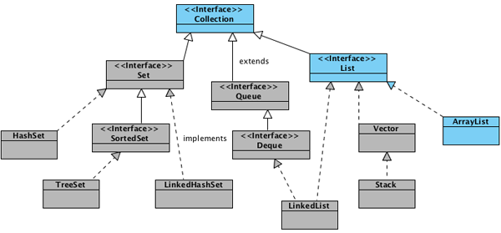  
  
Сегодня поговорим о ArrayList-ах  
  
*ArrayList — реализует интерфейс List. Как известно, в Java массивы имеют фиксированную длину, и, после того как массив создан, он не может расти или уменьшаться. ArrayList может менять свой размер во время исполнения программы, при этом не обязательно указывать размерность при создании объекта. Элементы ArrayList могут быть абсолютно любых типов, в том числе и null.*

Создание объекта

ArrayList<String> list = new ArrayList<String>();

Только что созданный объект list, содержит свойства **elementData** и **size**.  
  
Хранилище значений **elementData** есть ни что иное как массив определенного типа (указанного в generic), в нашем случае **String[]**. Если вызывается конструктор без параметров, то по умолчанию будет создан массив из 10-ти элементов типа Object (с приведением к типу, разумеется).

elementData = (E[]) new Object[10];

[[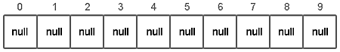](https://habrastorage.org/storage1/ddb168b8/4a0ff0d5/43889eac/c437e2fb.png)](https://habrastorage.org/storage1/ddb168b8/4a0ff0d5/43889eac/c437e2fb.png)  
Вы можете использовать конструктор **ArrayList(capacity)** и указать свою начальную емкость списка.

Добавление элементов

list.add("0");

[[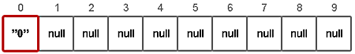](https://habrastorage.org/storage1/3720b293/cf78ff93/c9343de2/f9e8c1b7.png)](https://habrastorage.org/storage1/3720b293/cf78ff93/c9343de2/f9e8c1b7.png)  
  
Внутри метода **add(value)** происходят следующие вещи:  
  
1) проверяется, достаточно ли места в массиве для вставки нового элемента;

ensureCapacity(size + 1);

2) добавляется элемент в конец (согласно значению **size**) массива.

elementData[size++] = element;

Весь метод **ensureCapacity(minCapacity)** рассматривать не будем, остановимся только на паре интересных мест. Если места в массиве недостаточно, новая емкость рассчитывается по формуле **(oldCapacity * 3) / 2 + 1**. Второй момент, это копирование элементов. Оно осуществляется с помощью **native** метода **System.arraycopy()**, который написан не на Java.

*// newCapacity - новое значение емкости*

elementData = (E[])new Object[newCapacity];

*// oldData - временное хранилище текущего массива с данными*

System.arraycopy(oldData, 0, elementData, 0, size);

Ниже продемонстрирован цикл, поочередно добавляющий 15 элементов:

list.add("1");

[[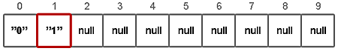](https://habrastorage.org/storage1/44742fc7/7d6f5cb5/d75ad62e/d5b70d56.png)](https://habrastorage.org/storage1/44742fc7/7d6f5cb5/d75ad62e/d5b70d56.png)  
**...**

list.add("9");

[[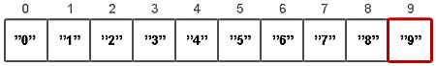](https://habrastorage.org/storage1/6a399826/5504984d/2d6e3d4a/502b0fef.png)](https://habrastorage.org/storage1/6a399826/5504984d/2d6e3d4a/502b0fef.png)

list.add("10");

При добавлении 11-го элемента, проверка показывает, что места в массиве нет. Соответственно создается новый массив и вызывается **System.arraycopy()**.  
  
[[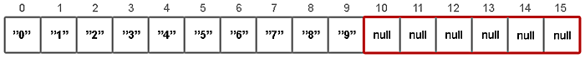](https://habrastorage.org/storage1/e599f79f/7a50da6d/c4ee905d/79f11337.png)](https://habrastorage.org/storage1/e599f79f/7a50da6d/c4ee905d/79f11337.png)  
После этого добавление элементов продолжается  
  
[[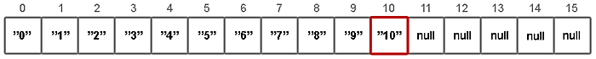](https://habrastorage.org/storage1/652cfaca/aaf41ba4/4fe0b427/7170a7bc.png)](https://habrastorage.org/storage1/652cfaca/aaf41ba4/4fe0b427/7170a7bc.png)  
**...**

list.add("14");

[[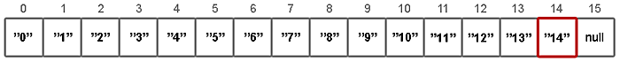](https://habrastorage.org/storage1/c848d485/82158846/8d02bb6b/e8e21fa8.png)](https://habrastorage.org/storage1/c848d485/82158846/8d02bb6b/e8e21fa8.png)

Добавление в «середину» списка

list.add(5, "100");

Добавление элемента на позицию с определенным индексом происходит в три этапа:  
  
1) проверяется, достаточно ли места в массиве для вставки нового элемента;

ensureCapacity(size+1);

2) подготавливается место для нового элемента с помощью **System.arraycopy()**;

System.arraycopy(elementData, index, elementData, index + 1, size - index);

[[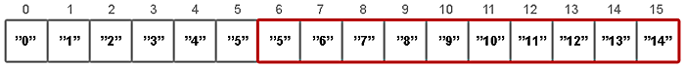](https://habrastorage.org/storage1/b68ec001/369d8f50/7a73cd2c/6632cbaf.png)](https://habrastorage.org/storage1/b68ec001/369d8f50/7a73cd2c/6632cbaf.png)  
3) перезаписывается значение у элемента с указанным индексом.

elementData[index] = element;

size++;

[[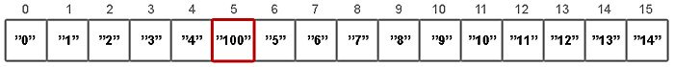](https://habrastorage.org/storage1/48afc31a/8207337a/7d7d71f2/2ff2ae09.png)](https://habrastorage.org/storage1/48afc31a/8207337a/7d7d71f2/2ff2ae09.png)  
  
Как можно догадаться, в случаях, когда происходит вставка элемента по индексу и при этом в вашем массиве нет свободных мест, то вызов **System.arraycopy()** случится дважды: первый в **ensureCapacity()**, второй в самом методе **add(index, value)**, что явно скажется на скорости всей операции добавления.  
  
В случаях, когда в исходный список необходимо добавить другую коллекцию, да еще и в «середину», стоит использовать метод **addAll(index, Collection)**. И хотя, данный метод скорее всего вызовет **System.arraycopy()** три раза, в итоге это будет гораздо быстрее поэлементного добавления.

Удаление элементов

Удалять элементы можно двумя способами:  
— по индексу **remove(index)**  
— по значению **remove(value)**  
  
С удалением элемента по индексу всё достаточно просто

list.remove(5);

Сначала определяется какое количество элементов надо скопировать

int numMoved = size - index - 1;

затем копируем элементы используя **System.arraycopy()**

System.arraycopy(elementData, index+1, elementData, index, numMoved);

уменьшаем размер массива и забываем про последний элемент

elementData[--size] = null; *// Let go to do It’s work*

При удалении по значению, в цикле просматриваются все элементы списка, до тех пор, пока не будет найдено соответствие. Удален будет лишь первый найденный элемент.  
  
**Дополнение 1:** Как верно заметил [MikeMirzayanov](http://habrahabr.ru/users/mikemirzayanov/), при удалении элементов текущая величина capacity не уменьшается, что может привести к своеобразным утечкам памяти. Поэтому не стоит пренебрегать методом **trimToSize()**.

Итоги

— Быстрый доступ к элементам по индексу за время O(1);  
— Доступ к элементам по значению за линейное время O(n);  
— Медленный, когда вставляются и удаляются элементы из «середины» списка;  
— Позволяет хранить любые значения в том числе и null;  
— Не синхронизирован.

Ссылки

Исходник [ArrayList](http://www.java2s.com/Open-Source/Java-Document/6.0-JDK-Core/Collections-Jar-Zip-Logging-regex/java/util/ArrayList.java.htm)  
Исходник [ArrayList](http://hg.openjdk.java.net/jdk7/jdk7/jdk/file/9b8c96f96a0f/src/share/classes/java/util/ArrayList.java) из JDK7  
Исходники JDK [OpenJDK & trade 6 Source Release — Build b23](http://download.java.net/openjdk/jdk6/)